« 13 » марта 2020 г.
О Т Ч Е Т
о выполнении плановых мероприятий Регионального штаба Всероссийского детско-юношеского военно-патриотического общественного движения «ЮНАРМИЯ» в Республике Татарстан за период с 6 по 13 марта 2020 г.

- Юнармейцы Кощаковской СОШ вместе с работниками администрации Пестречинского района и Кощаковского сельсовета, поздравляли ветеранов с 75-летием победы в ВОВ
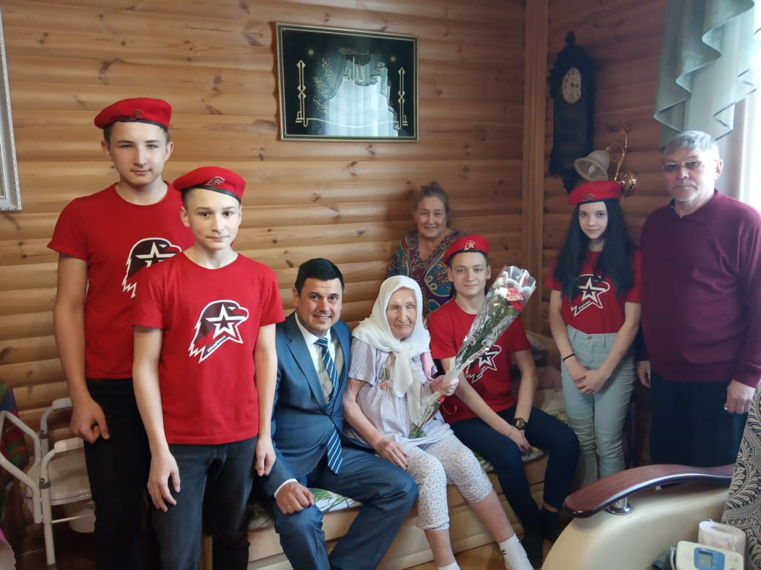
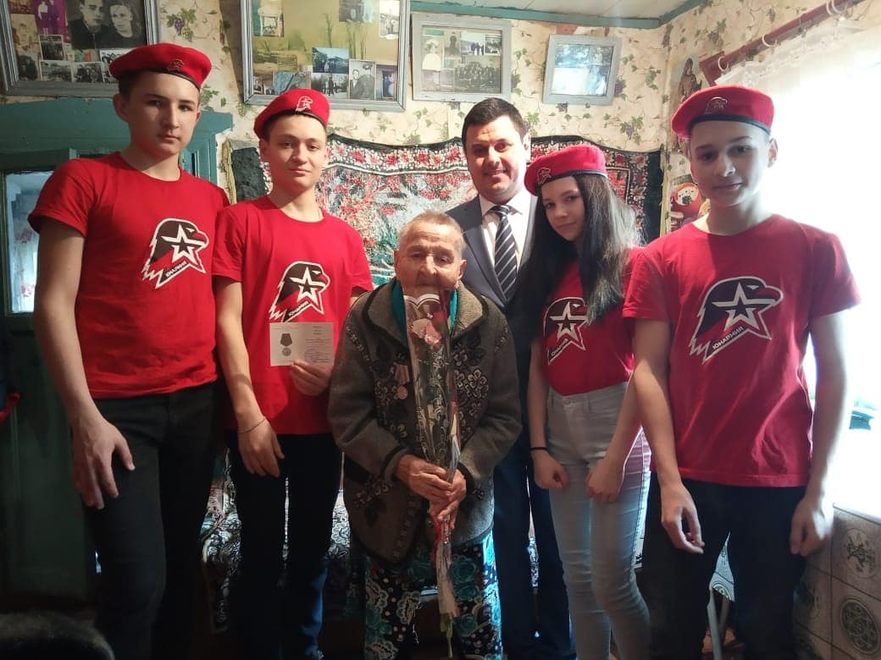
- Поздравление юнармейцев Рыбно-Слободский муниципальный район.
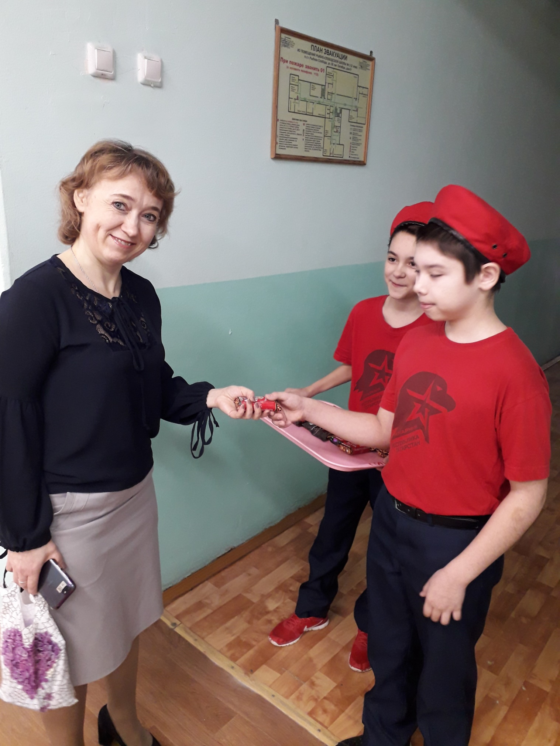
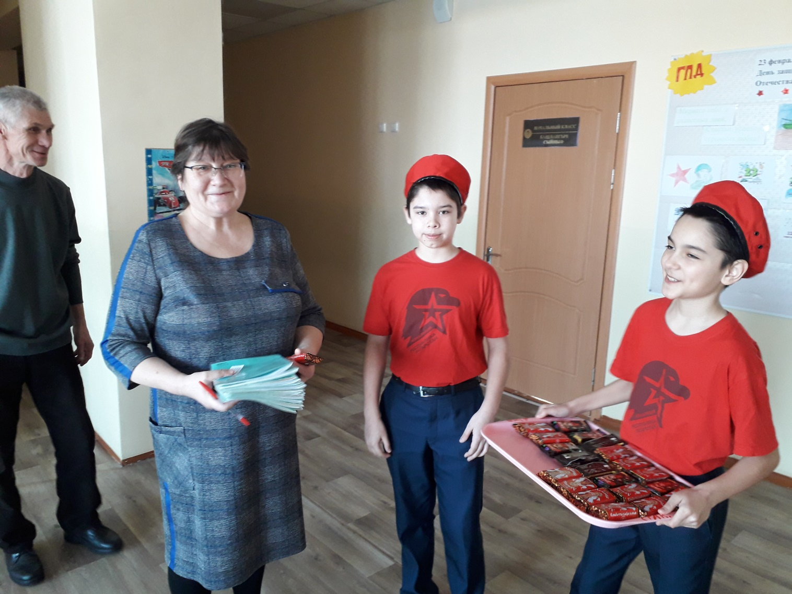
- Юнармейцы Азнакаевского муниципального района приняли участие в организации и проведении школьного мероприятия, посвященного Международному женскому дню 8 марта.
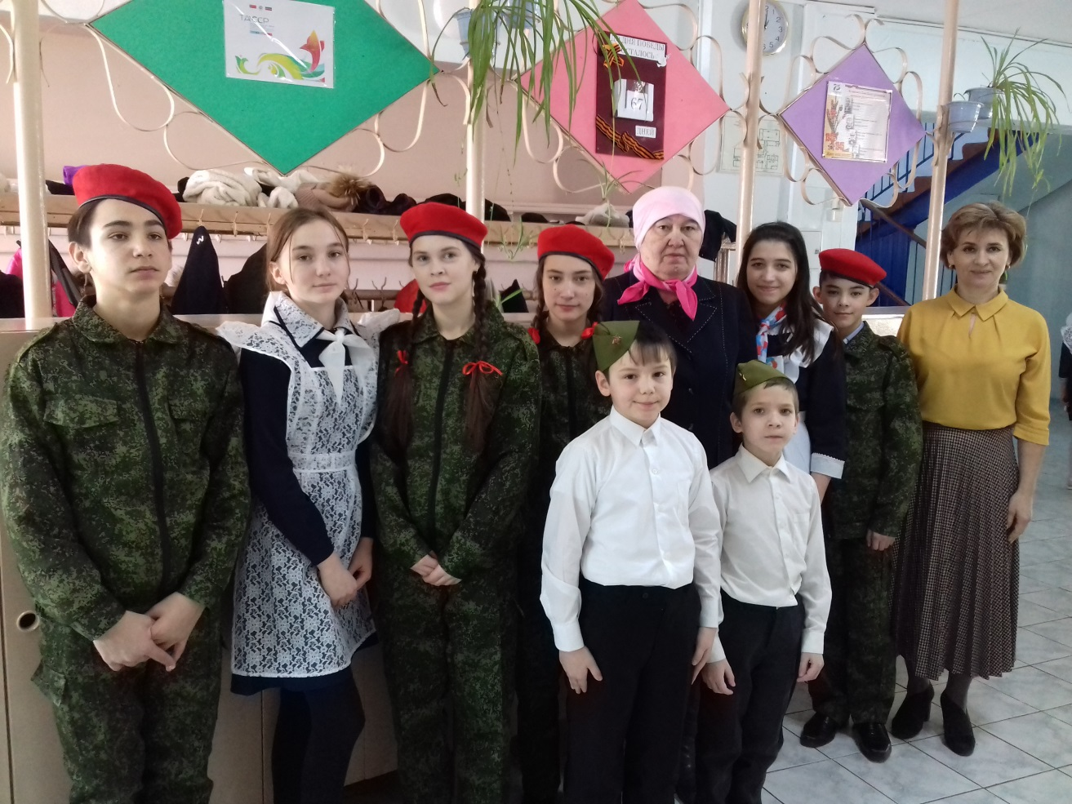
- В целях реализации акции юнармейцы, они же представители отряда «Волонтеры Победы» МАОУ СОШ №5 Бавлинского муниципального района оказали помощь ветерану труда Поджидаевой Анне Васильевне по уборке снега у дома. Ребята также поздравили Анну Васильевну с наступающим праздником и пожелали ей здоровья, бодрости духа, оптимизма и новых встреч с юнармейцами.
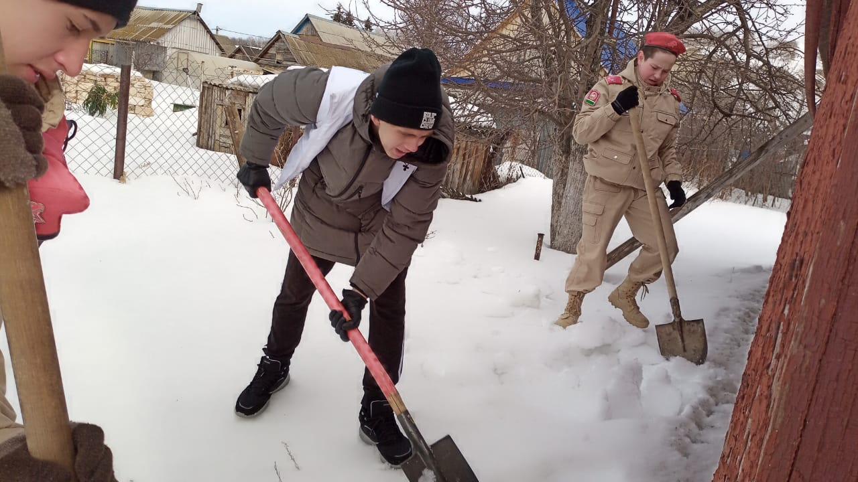
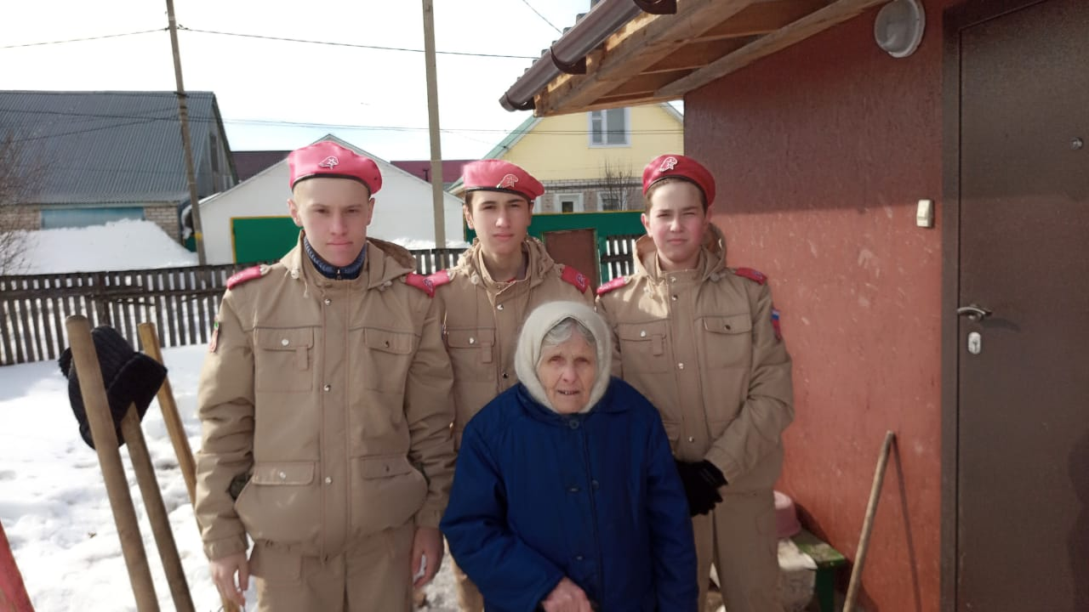
- 6 марта на сцене Шеморданского СДК состоялся праздничный концерт «Подари улыбку маме», посвященный Международному женскому Дню, 8 марта. С поздравительной речью выступили Заместитель Главы Сабинского муниципального района Закирзянов Расих Рахимзянович и Глава сельского поселения Гараев Айдар Наилевич. Они наградили тружеников тыла нагрудными медалями к 75-летию Великой Отечественной войны. В мероприятии активное участие приняли юнармейцы Шеморданского лицея Сабинского района.
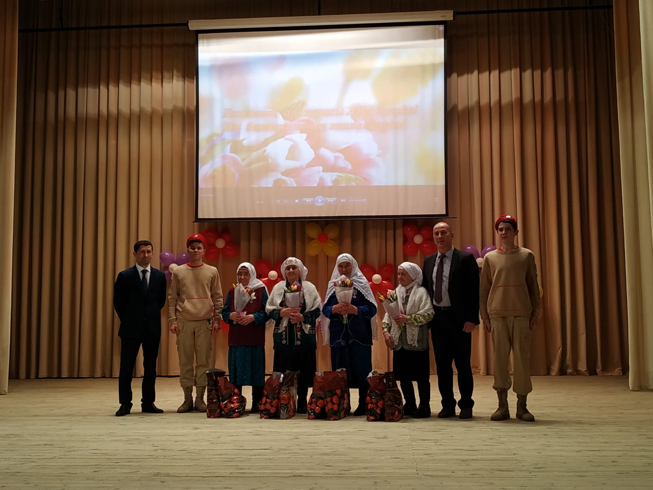
- 06.03.2020 г. Юнармейцы Зеленодольского отделения собрались за шахматной доской на очередном этапе II Спартакиады юнармейских отрядов ЗМР РТ "Орлята Победы"
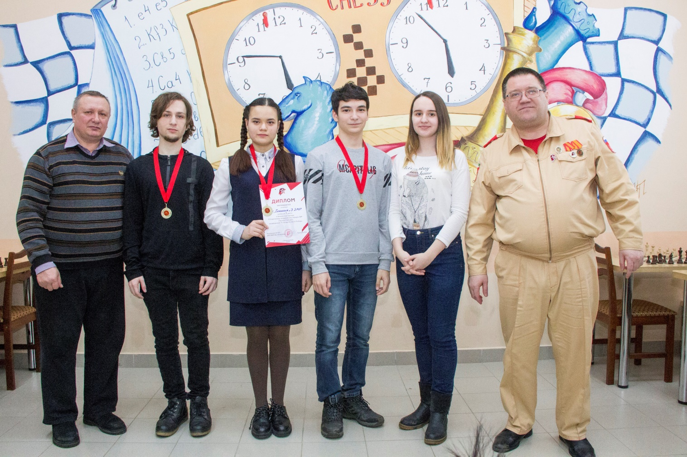
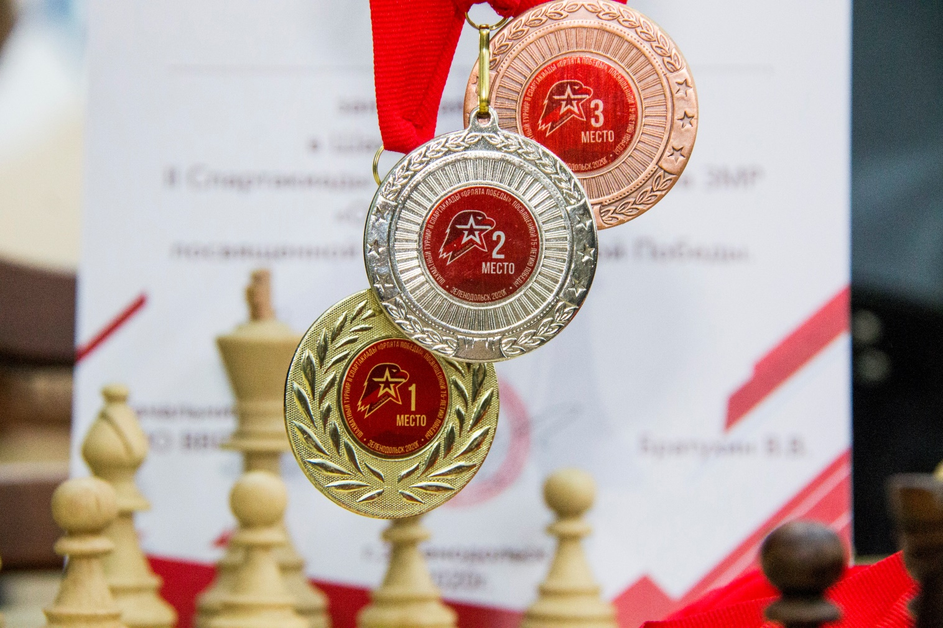
- "Письмо солдату", так называется проект Министерства Обороны Российской Федерации, в котором принимают участие юнармейцы и обучающиеся образовательных учреждений. Юнармейцы МБОУ " Рыбно- Слободская сош2" получили ответ на письма, написанные ими солдатам и сержантам подшефного 106 учебного центра войск ПВО ,г. Оренбург. Письма от солдат пришли на адрес школы и были вручены ребятам военным комиссаром Рыбно- Слободского района подполковником Ф.А. Вагаповым. В настоящее время готово к отправке еще 130 писем военнослужащим подшефной части, они оформлены в виде фронтовых писем-" треугольника". В дальнейшем переписка будет продолжена.
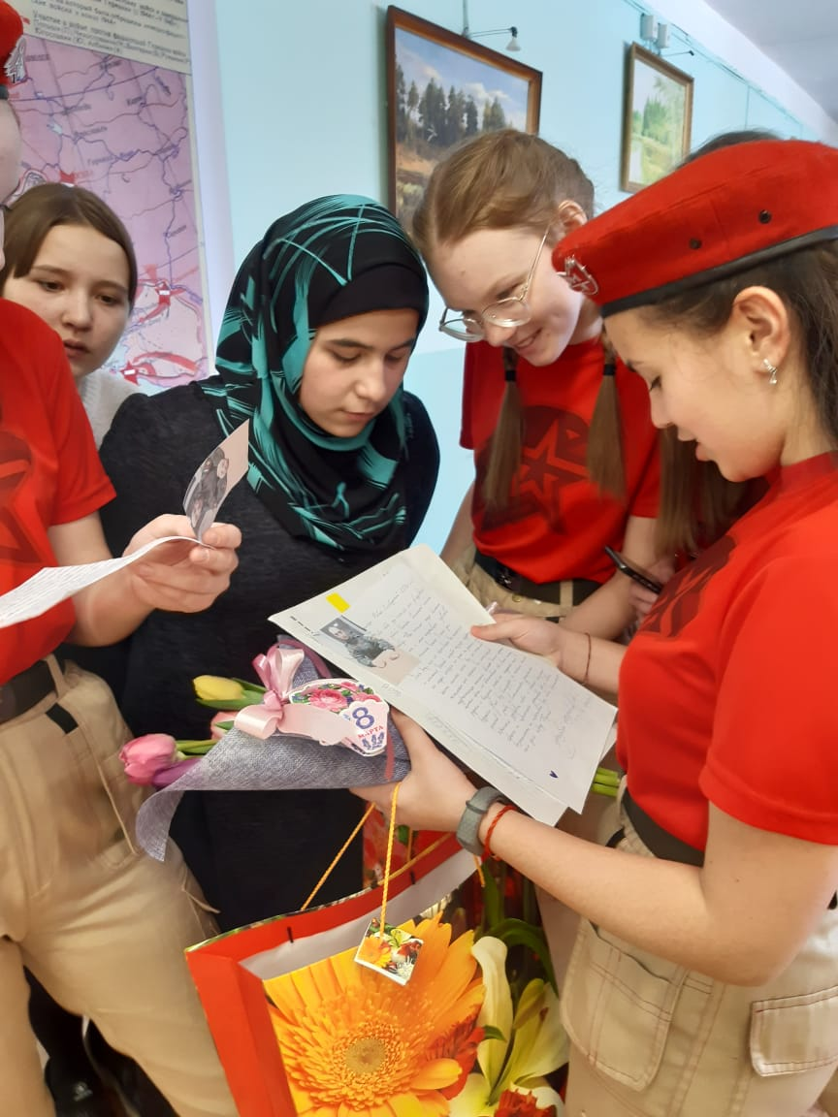
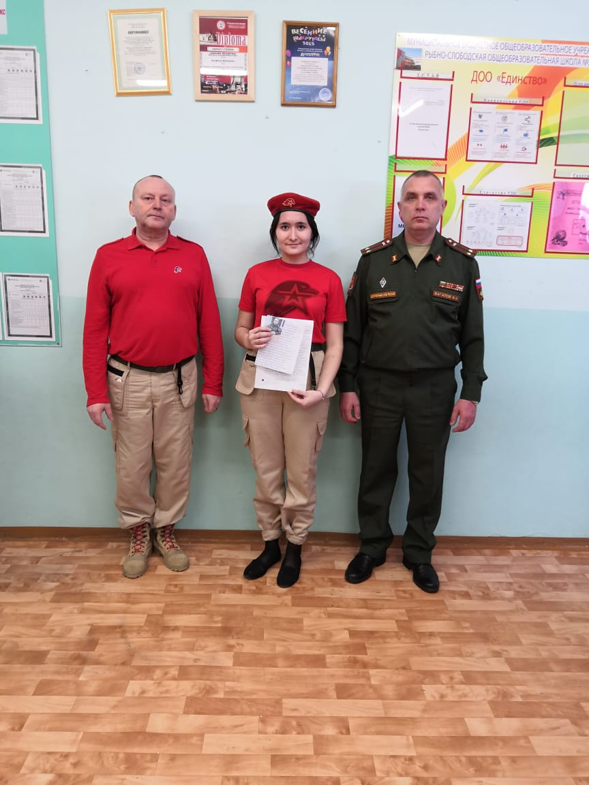
- Юнармейцы МБОУ «СОШ №136» г. Казани приняла участие в районном смотре строя и песни.
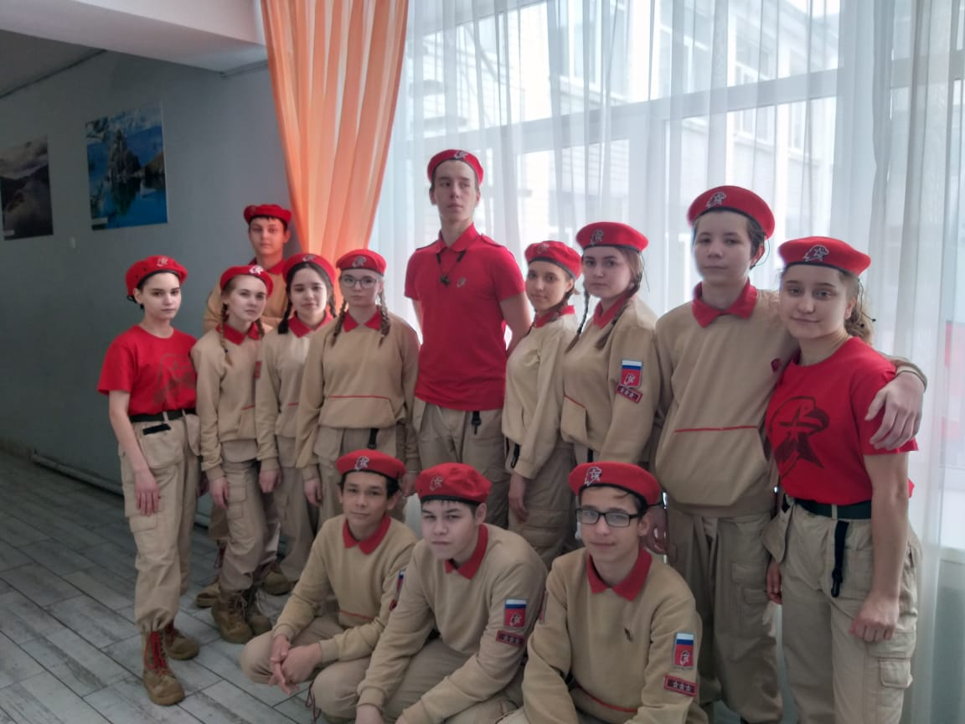
- В Казани прошел финальный тур зимнего фестиваля ГТО. Мероприятие было приурочено к 75летию Победы ВОВ. В нём приняли участие 4 юнармейца и начальник местного штаба Тюлячинского района. Команда заняла 2 место.
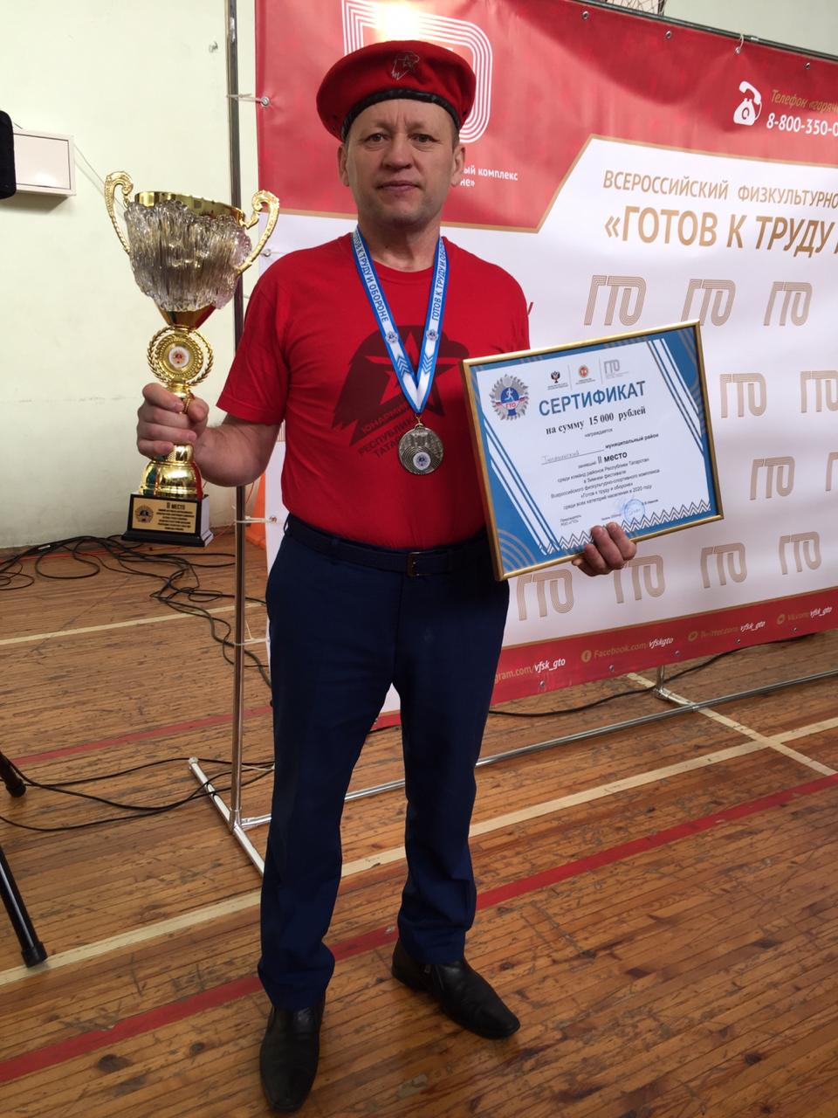
- 6 марта 2020 года юнармейцы ГБОУ «Камско-Устьинская кадетская школа-интернат» приняли участие в акции «Письмо ветерану».
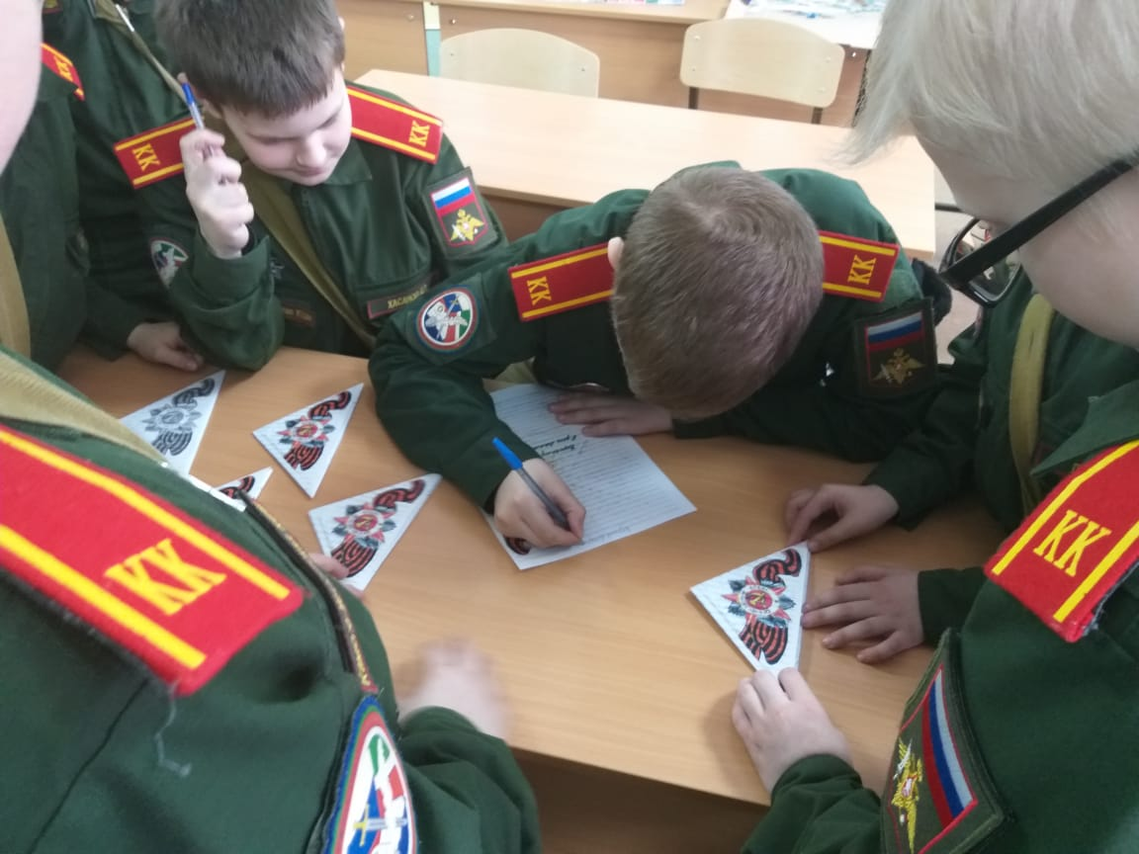
- Юнармейцы Муслюмовского района приняли участие в акции "Напиши письмо солдату".
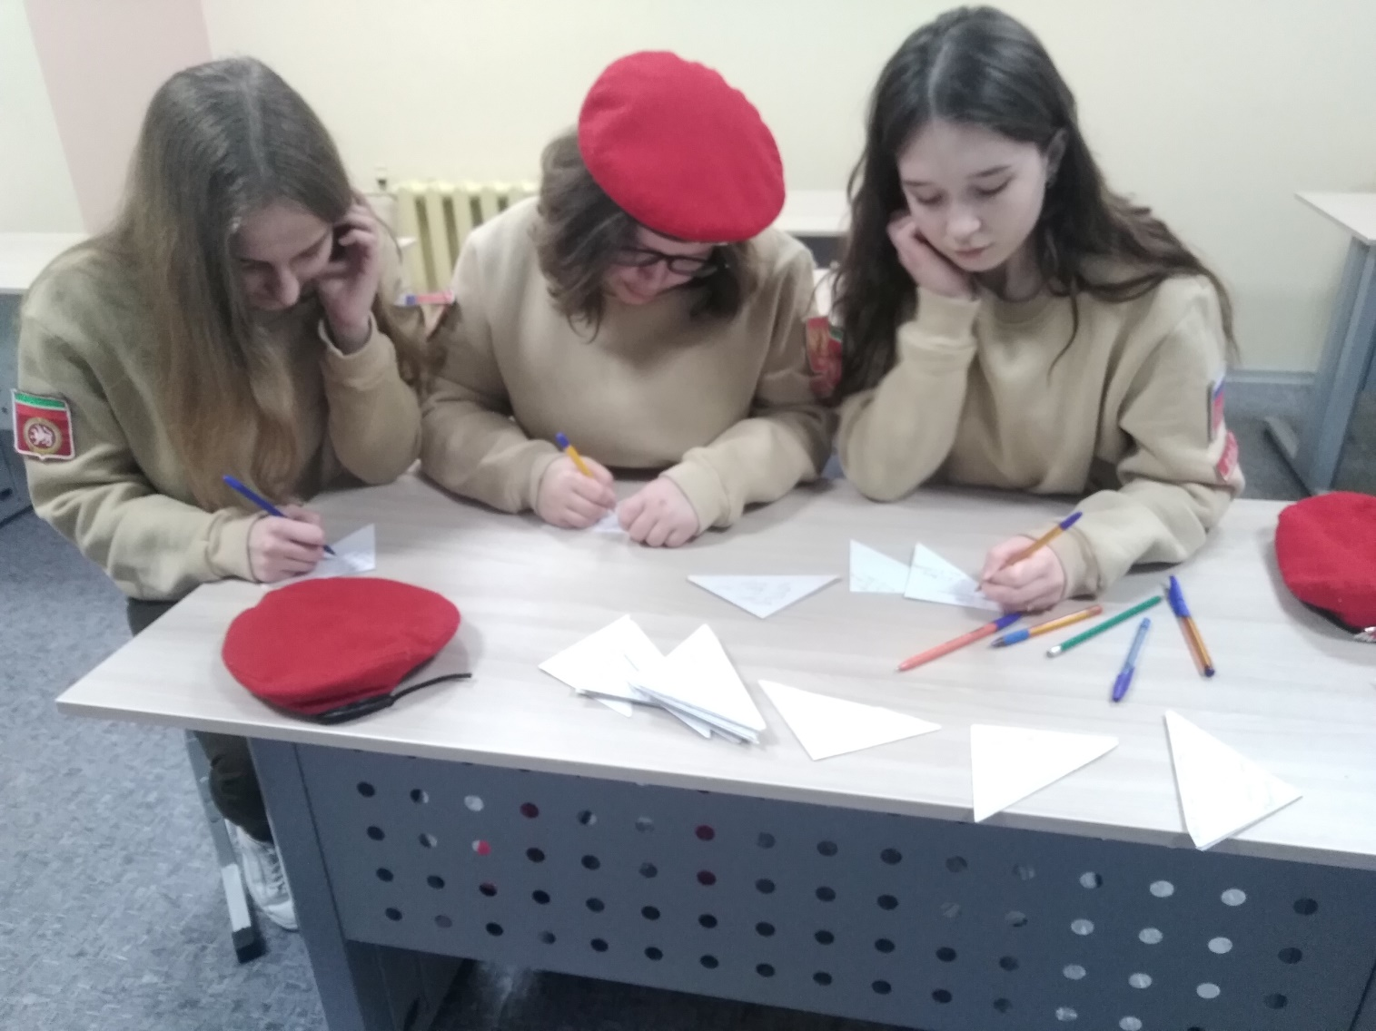
- Обучающиеся и юнармейцы МБОУ " Рыбно- Слободская сош2" написали 150 писем военнослужащим подшефного 106 учебного центра войск ПВО, г. Оренбург. В этот раз письма представляют фронтовые письма - "треугольники". Акция посвящена 75-летию Победы.
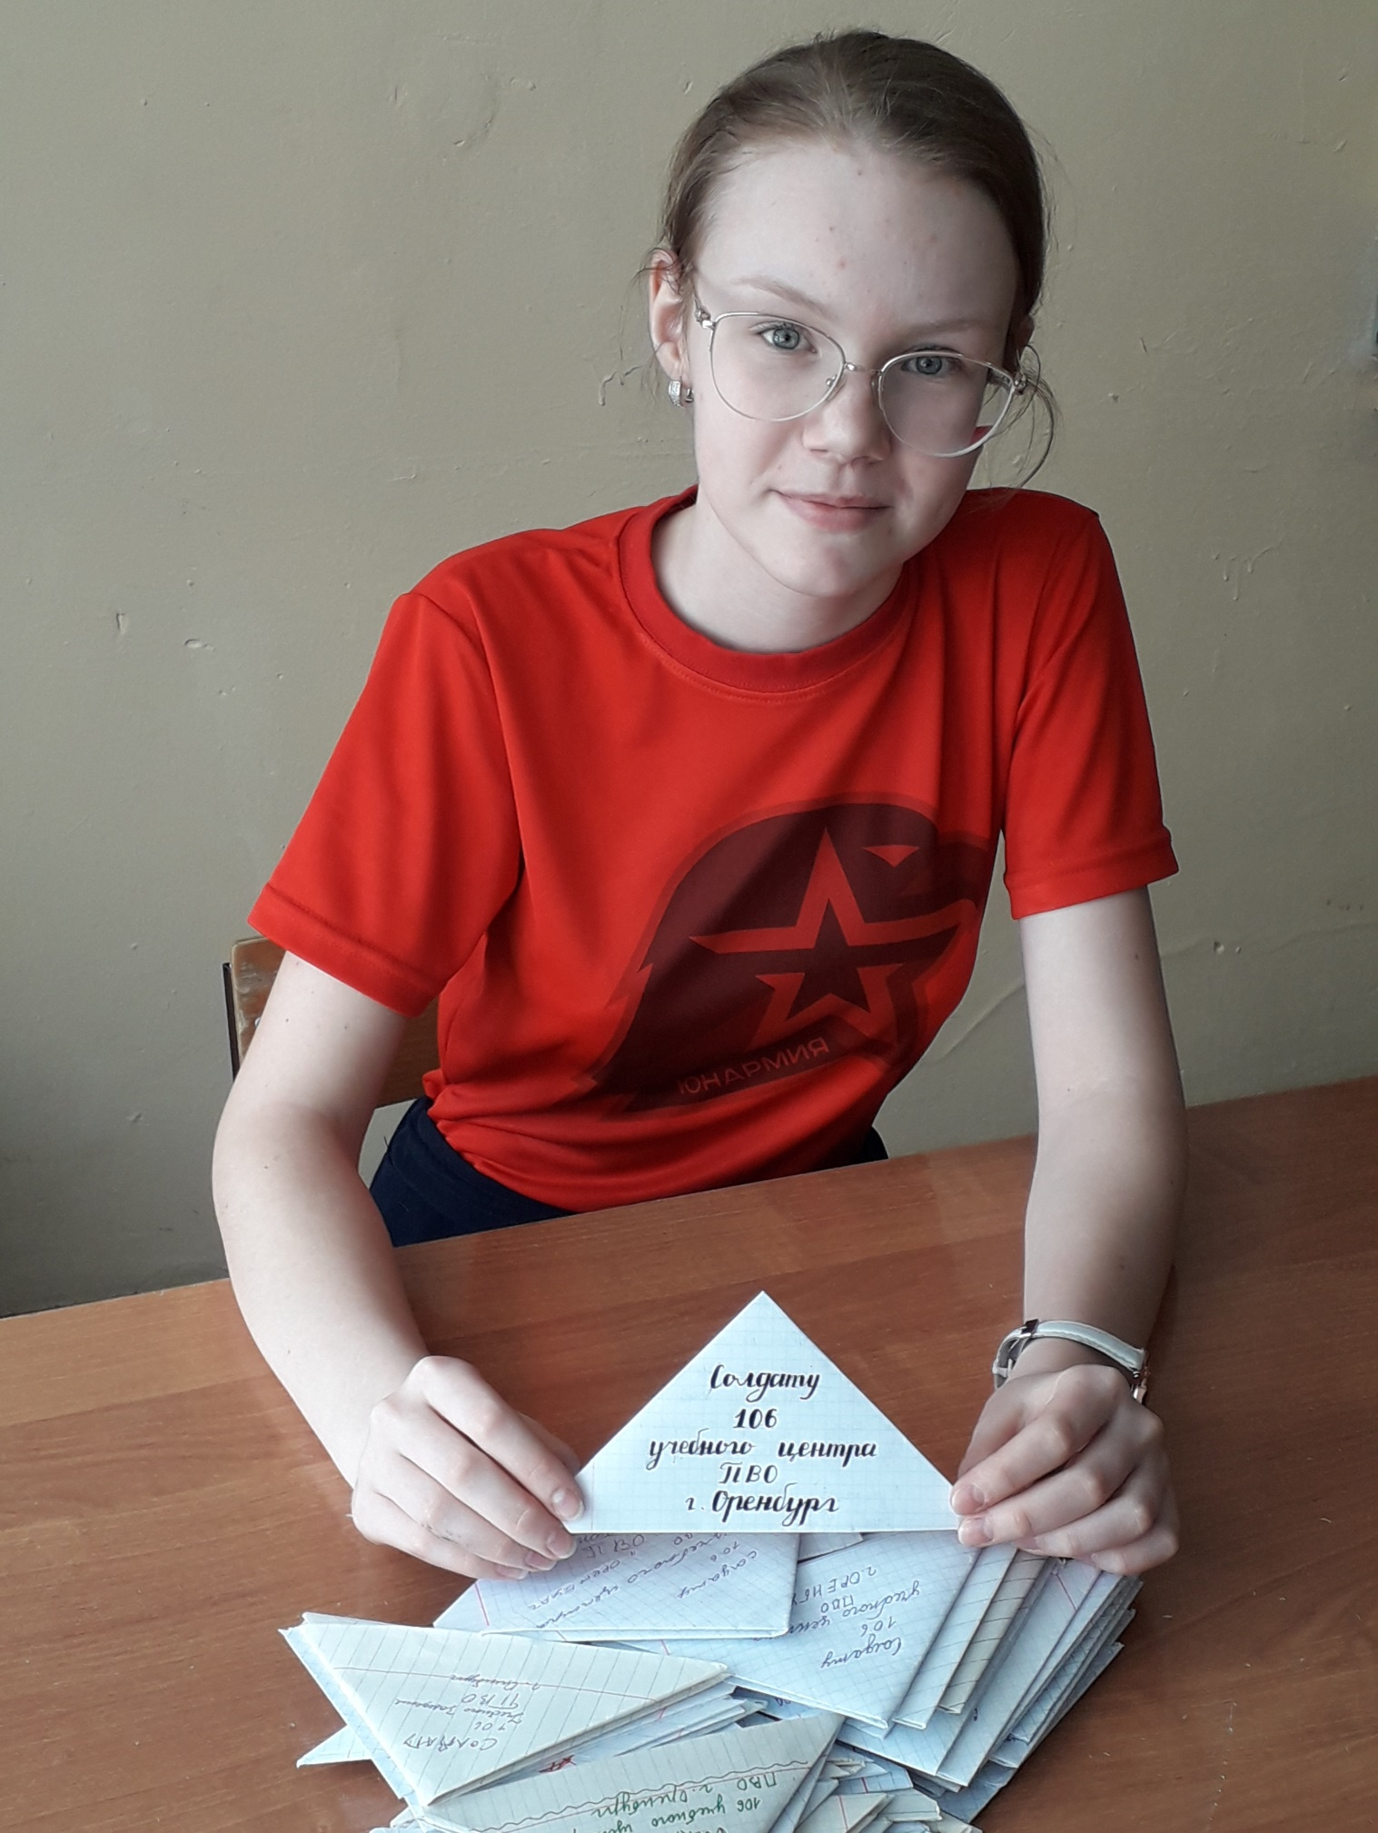
- На этой неделе юнармейцы Нижнекамска приняли участие в торжественном мероприятии вручение медалей труженикам тыла, в акции «Письмо солдату», во всероссийской акции «Письма Победы».
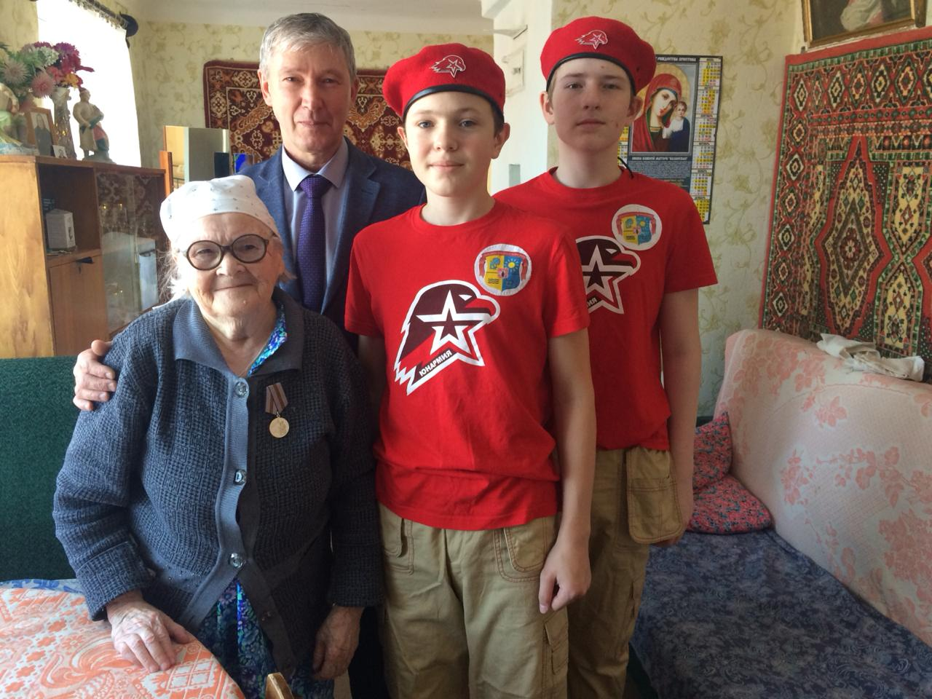
- 6 марта юнармейцы МБОУ «Заинская СОШ № 7» Заинского муниципального района РТ провели мероприятия в рамках акции «Миллион добрых дел», приняли участие в торжественном вручении ветеранам медали «75 лет Победы в Великой Отечественной войне 1941-1945 г.г.».
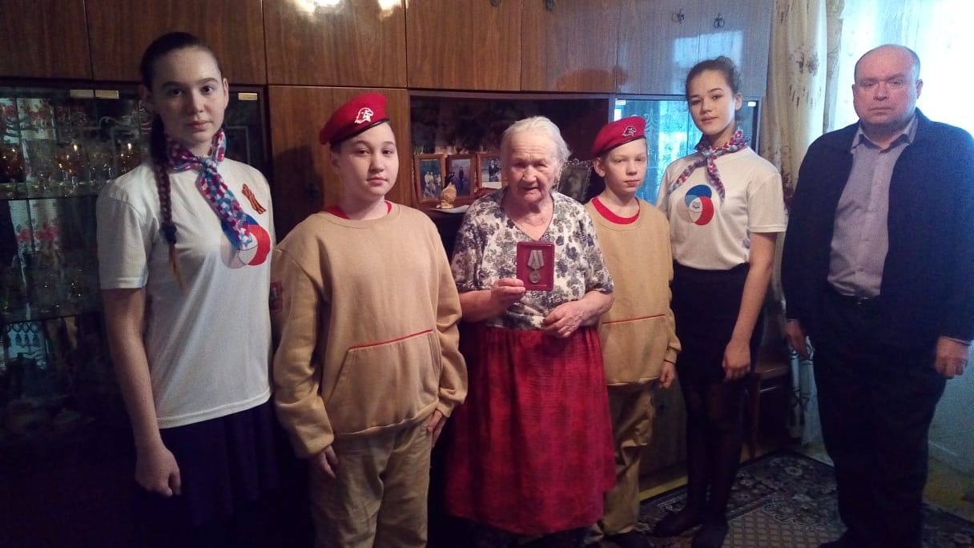
- 6 марта в Заинском муниципальном районе РТ прошли соревнования по легкой атлетике в честь 75-летия Победы в Великой Отечественной войне и 100-летия ТАССР.
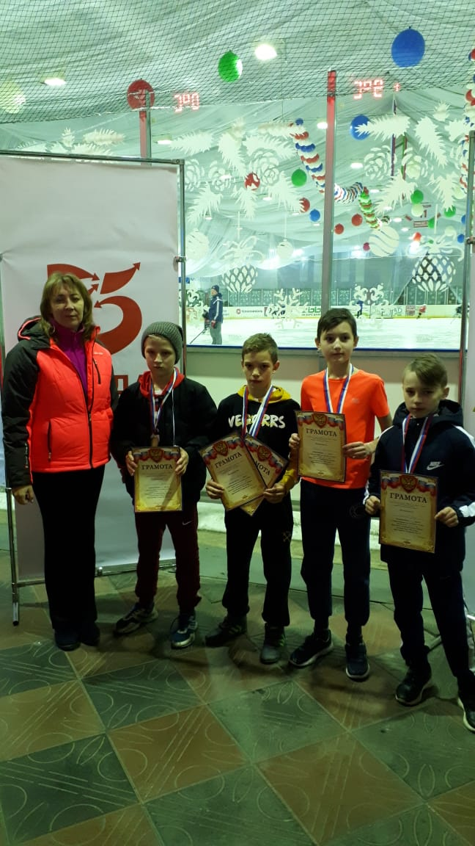
- Члены военно-патриотическое движения “ЮНАРМИЯ” Сармановского района провели классный час в музее “Безопасность на льду”. Ученики смотрели видео, юнармейцы провели инструктаж по спасению себя и других, если проломился лед.
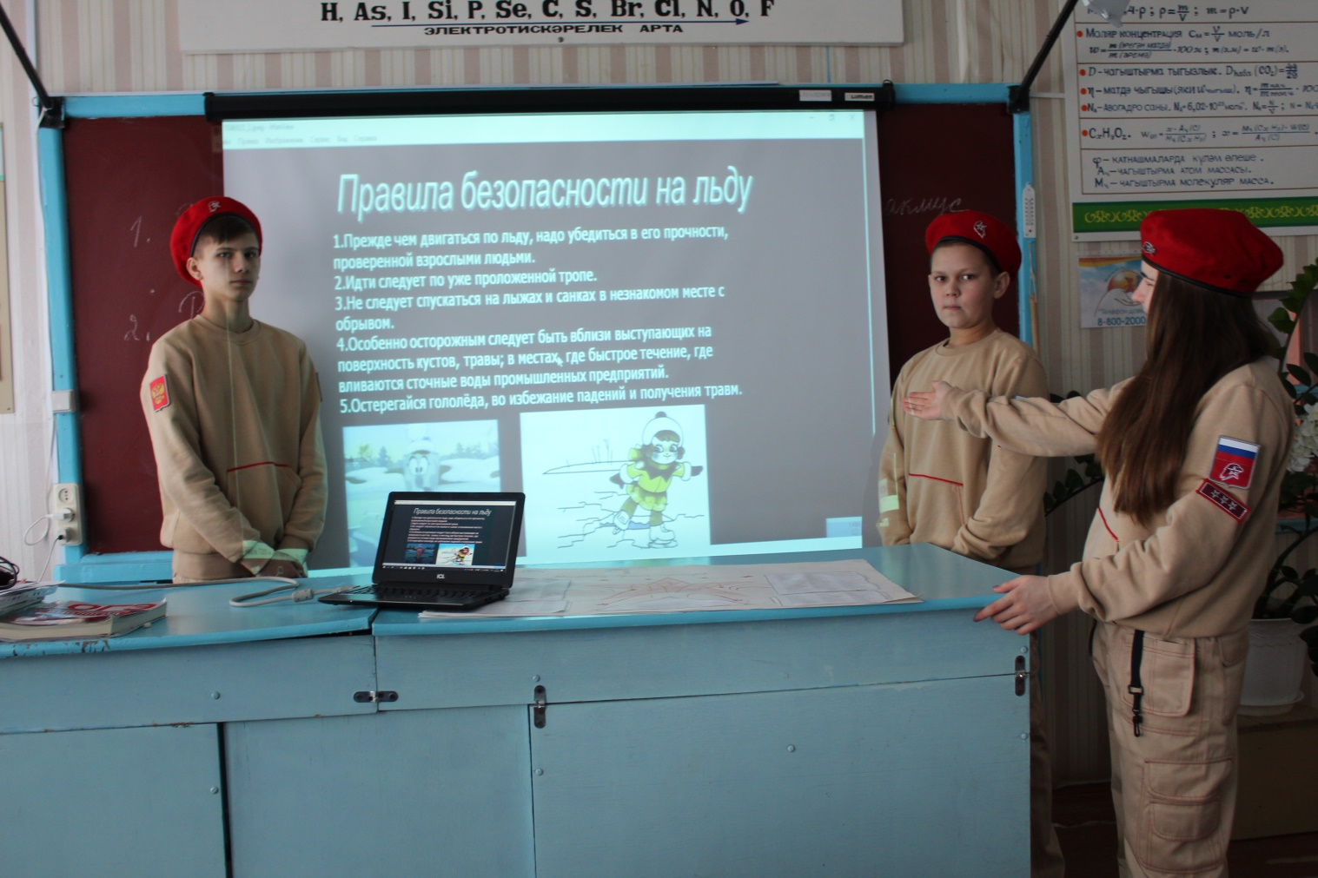
С уважением
Начальник штаба регионального отделения ВВПОД "ЮНАРМИЯ"
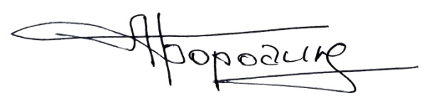
Республики Татарстан
генерал-майор А. И. Бородин

